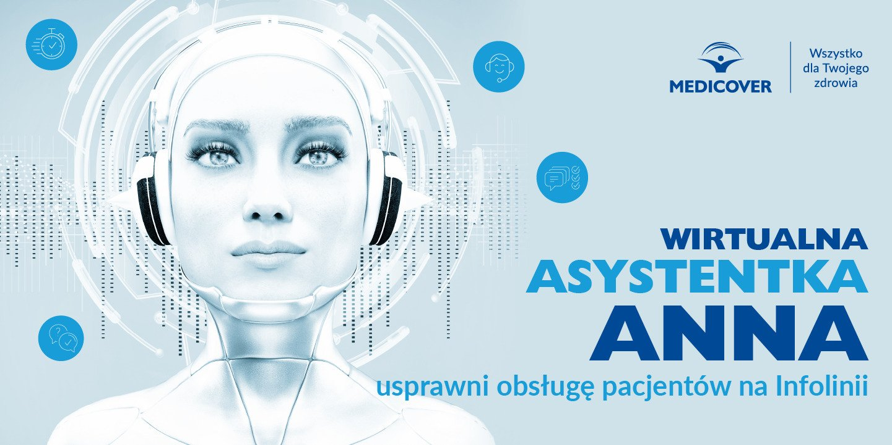

**Medicover przedstawia wirtualną asystentkę Annę**

Medicover w ramach infolinii dla pacjentów udostępnia wirtualną asystentkę Annę. Innowacyjny bot głosowy, z którym można komunikować się po wybraniu numeru infolinii, odpowie na najpopularniejsze pytania, udzieli wskazówek dotyczących usług, a w razie potrzeby przekieruje pacjenta do konsultanta.

Z infolinii Medicover (500 900 500) korzysta miesięcznie ok. 300 tysięcy pacjentów. Aby ułatwić wymianę informacji i oszczędzić czas pacjenta, firma wdrożyła wirtualną asystentkę o imieniu Anna. Innowacyjny bot głosowy wykorzystuje sztuczną inteligencję, aby można było komunikować się z nim niczym z „prawdziwym” konsultantem.

Co potrafi nowoczesny bot głosowy (tzw. voicebot)?

Anna automatyzuje wiele działań. Potrafi m.in.: udzielać podstawowych informacji (np. jak odebrać hasło do Medicover OnLine, jak zamówić dokumentację medyczną lub e-Receptę), umie łączyć pacjenta z lekarzem, by mogli odbyć teleporadę, czy łączy pacjenta z dyspozytorem Hot Line Medicover (gdy potrzebne jest uzyskanie pomocy w nagłych sytuacjach).

Wirtualna asystentka bez problemów dopyta o konkretne potrzeby pacjenta, np. z jakim lekarzem potrzebuje umówić konsultację, a także w jakiej formie miałaby odbyć się porada medyczna (stacjonarnie w centrum medycznym lub w ramach teleporady), a w konkretnych przypadkach od razu przekieruje kontakt do konsultanta. Anna jest wyposażona w narzędzia pozwalające „jej” rozpoznawać i przetwarzać ludzką mowę.

Voicebot, bo tym jest Anna, działa w trybie ciągłym 24/7, a rozmowa jest każdorazowo personalizowana na podstawie jej przebiegu. Dzięki mechanizmom sztucznej inteligencji pacjent czuje się komfortowo w trakcie swobodnej, racjonalnej i efektywnej rozmowy, w efekcie której jego problemy są skutecznie i szybko rozwiązywane. Wirtualna Asystentka pozwala modyfikować scenariusze dialogów i dostosowywać działanie do konkretnych sytuacji. Ponadto Anna może samodzielnie autoryzować pacjentów i zapewnia pełne bezpieczeństwo danych osobowych

– informuje Aneta Stempień, Strategic Partner Director w firmie Alfavox, dostawcy rozwiązań typu Customer Experience.

Wyposażyliśmy naszą infolinię w inteligentnego bota po to, by zapewnić pacjentom szybszy dostęp do informacji i istotnie skrócić czas ich obsługi. Dziś, po kilku tygodniach funkcjonowania wirtualnej asystentki, możemy stwierdzić, że pacjenci mają pozytywne doświadczenia związane z kontaktem z nią, a my mamy możliwość bardziej optymalnego zarządzania zasobami. Wszystko to zachęca nas do dalszego rozwijania tego narzędzia, poszerzania go o nowe funkcje i implementowania kolejnych użytecznych rozwiązań w obszarze customer experience

– komentuje Marzena Kołoszczyk, Dyrektor Departamentu Obsługi Klienta w Medicover w Polsce.

Równolegle do infolinii, do użytku pacjentów Medicover pozostają portal i aplikacja Medicover OnLine. Oprócz umawiania i odwoływania konsultacji lekarskich i badań, system umożliwia szybkie pobieranie elektronicznej dokumentacji medycznej, zamawianie i pobieranie e-recept, a także pozwala na bezpośrednią komunikację z lekarzem pierwszego kontaktu i specjalistami.

|  |  |  |
| --- | --- | --- |
| PDF | Medicover - Backgrounder PL&amp;ENG 2022.pdf | [Download](https://prowly-uploads.s3.eu-west-1.amazonaws.com/uploads/landing_page_image/image/395605/7b55e81336fc87e68eb020e9a87c078e.pdf) |
|  | Medicover przedstawia wirtualną asystentkę Annę.png | [Download](https://prowly-uploads.s3.eu-west-1.amazonaws.com/uploads/landing_page_image/image/395604/5cccc28dd405c6d924d0ad0005d8e653.png) |